* 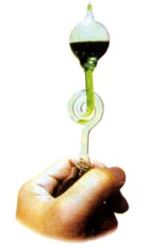液氣相轉變示範實驗

(圖一)

* 實驗原理:

封閉的玻璃容器內，裝有酒精等易揮發的液體。

在下端以手掌握住後，由於溫度升高，液體轉變成氣體。

在固定容積，溫度上升，有越來越多的氣體分子產生，造成玻璃瓶內氣壓上升，將下部的液體幾至上方的玻璃球中。

若手心溫度較高，下方球中氣壓增加較快，推擠液體的力量較大，造成液體在上方球中以噴泉方式呈現。

將手拿開後，溫度回歸室溫，氣體分子轉變為液體，氣壓隨之下降，上部球中的液體回到下方球中。或是用手加熱上方球加速液體回到下放球中。

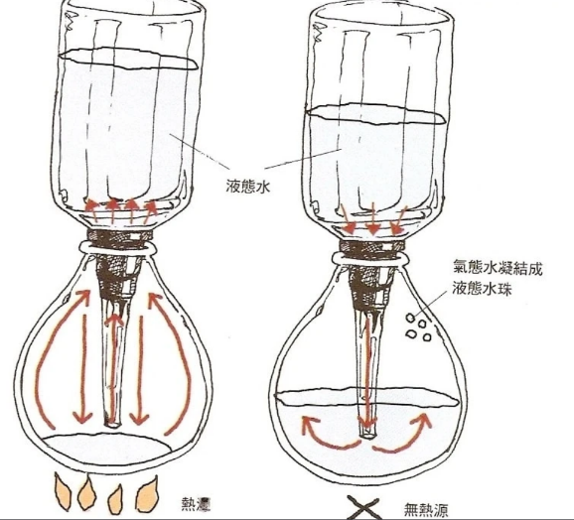

* 生活應用:虹吸式咖啡機

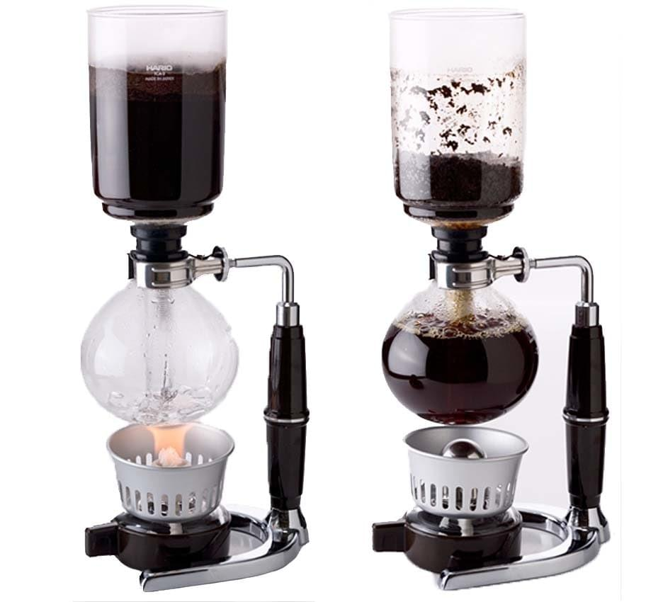

(圖二) (圖三)

* 操作:

在下方玻璃壺中加熱水至沸騰，上方玻璃容器放入咖啡粉，下方玻璃瓶由於溫度升高，造成瓶內壓力上升，推擠熱水至上方玻璃容器，和咖啡粉一同混入。煮好咖啡後，移開下方玻璃瓶的熱源，下方玻璃瓶溫度下降，壓力也一同下降，使得煮好的咖啡液回到下方玻璃瓶中。

虹吸壺會屬於技術層面較高的器具，最主要的原因是其對於溫度、時間的掌握都需要對咖啡的理解較深，水溫過高時會讓咖啡粉燒焦導致苦味、長時間的浸泡會產生澀味、過度地攪拌則會有酸味出現，所以，虹吸壺是需要一些技術才能操作得好的器材。

所以我不會用XD

* 渦輪噴射式發動機

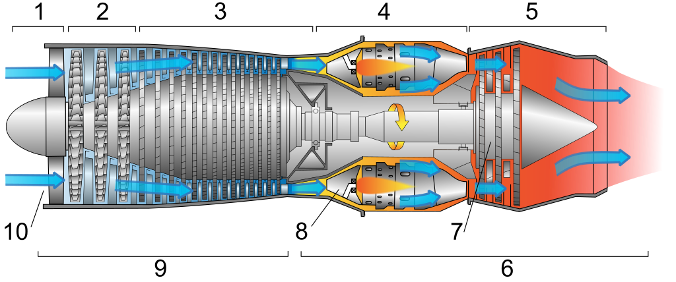

6.熱區域

7.渦輪機

8.燃燒室

9.冷區域

10.進氣口

1. 吸入
2. 低壓壓縮
3. 高壓壓縮
4. 燃燒
5. 排氣

(圖四)

是一種渦輪引擎(註一)，特點是完全依賴燃氣流產生推力，通常用作高速飛機的動力。

由進氣道、壓氣機、燃燒室、渦輪和尾噴管組成。部分軍用發動機的渦輪和尾噴管間還有加力燃燒室。基本原理是將空氣吸入，與燃油混合，點火，爆炸膨脹後的空氣向後噴出，其反作用力則推動飛機向前。

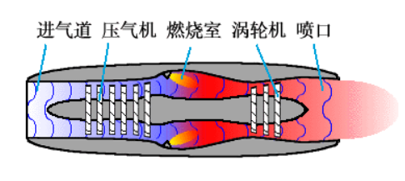

(圖五)

* 工作原理:

空氣經由進氣道進入壓氣機，壓氣機的葉片旋轉速度提高並壓縮空氣，可確保被注入得燃料能連續的燃燒。燃燒增加了空氣與燃燒產物組成的混合物之溫度和壓力，流經噴口，噴口是一個橫截面逐漸變小的管道，根據continuity equation，產生更大流速，加速的氣體帶動渦輪機的葉片轉動。氣體通過噴口流出，根據牛頓第三運動定律，流出的氣體對飛機產生推力，使得飛機飛行。

* 優點:

推力完全来自燃燒室噴出的高溫然氣，噴氣速度高，高空高速性能好。

* 缺點:

燃油經濟性差、噪音很大，在民航用途幾乎淘汰。

(註一) 是一種利用旋轉的機件自穿過它的流體中汲取動能的發動機形式。

* 魯賓斯管

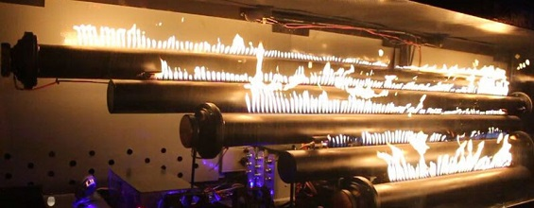

(圖六)

在一根長管子上面固定距離鑽一排小孔，一邊接喇叭，一邊用瓦斯。當音樂播放時，一排小火焰就會跳躍，隨音樂變化。

* 原理:

利用音頻產生器將音頻信號經由喇叭從管的一端向另一端發出特定頻率的縱波，當縱波到達金屬管另一端反射返回後，反射波與原入射波會產生疊加，如果此時金屬管的長度等於縱波波長的整數倍時，即會在管內形成駐波，造成管內空氣壓力產生差異，管外的火焰隨之產生高低不同的火焰。高壓的位置釋出較多的可燃氣體，產生的火焰較高，低壓的位置釋出較少可燃氣體，產生較小的火焰。火焰的高度與組合的形狀也可以看出隨著不同頻率共振的節點和波腹，藉此觀察駐波的形狀。

* 參考資料

1.每日頭條。飛機的飛行原理原來是這麼的複雜 想要自己造一台困難太大了。(2017)

取自:https://kknews.cc/zh-tw/military/pqa2pvz.html

2.YOUTUBE。 渦噴發動機是如何工作的。(2020)

取自<https://www.youtube.com/watch?v=5tUZcDXhfsk>

3. 知乎。航空发动机中，涡喷、涡扇、涡桨发动机各有什么优缺点，分别装配在哪些类型的飞机上？。

取自: <https://www.zhihu.com/question/19787935>

4. 成真部落格。虹吸壺。取自:

https://www.cometrue-coffee.com/blog/syphon

5. zfang(2019)。火焰與駐波之舞~魯賓斯之管（Rubens’tube）。zfangの科學小玩意。

取自: http://n.sfs.tw/content/index/10189

6. 鄭永銘(2015)。科學就是要醬玩。跟著鄭大師玩科學。

取自: https://www.masters.tw/13331/%E7%A7%91%E5%AD%B8%E5%B0%B1%E6%98%AF%E8%A6%81%E9%86%AC%E7%8E%A9

* 圖源

圖一: 愛因斯坦教學用品社。液氣相交換實驗器。

取自http://www.hy123.com.tw/educlub/itemshowf.asp?StoreNo=00014&Style=003&BKindNo=05&IKindNo=053&ItemNo=MV-PT-M519&SerOrder=11&SerDesc=02

圖二: 成真部落格。虹吸壺。取自:

https://www.cometrue-coffee.com/blog/syphon

圖三: 成真部落格。虹吸壺。取自:

https://www.cometrue-coffee.com/blog/syphon

圖四:維基百科。渦輪噴射引擎。取自:

https://zh.wikipedia.org/wiki/%E6%B6%A1%E8%BD%AE%E5%96%B7%E6%B0%94%E5%8F%91%E5%8A%A8%E6%9C%BA

圖五: 每日頭條。飛機的飛行原理原來是這麼的複雜 想要自己造一台困難太大了。(2017)

取自:https://kknews.cc/zh-tw/military/pqa2pvz.html

圖六: Suzanne Deffree(2015)。美國紐約Maker Faire創意火花四射。EDN電子技術設計。https://archive.edntaiwan.com/www.edntaiwan.com/STATIC/ARTICLE_IMAGES/201511/20151120_Maker_NT_01FIG2.jpg